**Развитие мелкой моторики у детей дошкольного возраст**а

Что такое мелкая моторика

Мелкая моторика — это последовательность и точность движений, необходимых для осуществления различных действий с мелкими предметами, с помощью задействования кистей и пальцев рук и ног.

Мелкая моторика прослеживается у детей с раннего возраста, когда они только-только учатся держать игрушку. Сначала идёт развитие кисти, движений пальцев, затем формируется становление речи. Формирование речи через развитие мелкой моторики происходит за счёт воздействия нервных окончаний на отделы мозга, отвечающие за моторику и речь, которые находятся рядом друг с другом.

Помимо основной функции – развития речи – мелкая моторика влияет на становление психических процессов: мышления, памяти, воображения, способности к ориентации в пространстве.

Особенности развития мелкой моторики:

Способность к овладению мелкой моторикой у детей не развивается сама по себе, то есть не имеет наследственный фактор. Большое значение в этом вопросе играют взрослые, которые своим примером вовлекают ребёнка в различные виды деятельности, развивают его планомерно и целенаправленно. Эту гипотезу впервые выдвинул русский учёный Иван Михайлович Сеченов. Впоследствии другие учёные, врачи, педагоги и специалисты разных областей стали ориентироваться на это мнение как ключевое.

Почему уделяется такое внимание развитию мелкой моторики? Для детей она означает становление основных навыков и умений.

Формируется речь ребёнка, что способствует комфортному пребыванию в детском коллективе.

Развиваются навыки разнообразных движений. Ребёнок может самостоятельно играть игрушками, не отвлекая взрослого.

Закрепляются навыки самообслуживания. Ребёнок обретает возможность самостоятельно держать ложку, завязывать шнурки, застегивать пуговицы и другие элементы на одежде.

Устанавливаются социальные связи с ровесниками и взрослыми, благодаря возможности ясно излагать свои мысли и поддерживать диалог.

Формируется готовность к обучению в школе в совокупности всех вышеуказанных причин.

Раньше моторику руки специально не развивали, потому что дети с ранних лет были задействованы в домашнем труде. А значит, моторика руки развивалась в процессе работы.

Условия жизни изменились в лучшую сторону, максимум автоматизации избавляют нас от необходимости стирать, лепить пельмени, шить руками. Эти удобства жизни вынуждают специально заниматься развитием руки ребенка. К сожалению, сейчас многие дети даже в школе не могут завязывать шнурки. Настолько плохо развиты у них руки и координация, что такое простое дело становится целой наукой. Задача родителей – обратить пристальное внимание на развитие мелкой моторики руки и помочь ребенку в этом нелегком деле.

Начинать работу по развитию мелкой мускулатуры рук нужно с самого раннего возраста. Уже грудному младенцу можно массировать пальчики, воздействуя тем самым на активные точки, связанные с корой головного мозга. В раннем и младшем дошкольном возрасте нужно выполнять простые упражнения, сопровождаемые стихотворным текстом, не забывать о развитии элементарных навыков самообслуживания.

И, конечно, в старшем дошкольном возрасте работа по развитию мелкой моторики и координации движений руки должна стать важной частью подготовки к школе, в частности, к письму.

Хочу обратить внимание, что координация движений и мелкой моторики зависит от зрелости структур головного мозга, которые управляют работой руки. Поэтому, если что-то у ребенка не получается или выходит плохо, не стоит ругать его за это, а надо больше внимания обратить на развитие руки и подобрать специальные игры или упражнения.

Очень важно, чтобы развитие мелкой моторики руки ребенку было интересно и доставляло удовольствие, тогда и результат будет хороший и быстрый.

Какие же упражнения помогут ребенку развить мелкую моторику?

**1. Игры с крупой, бусинками, пуговицами, мелкими камешками.**

Эти игры оказывают прекрасное тонизирующее и оздоравливающее действие. Детям предлагается сортировать, угадывать с закрытыми глазами, катать между большим и указательным пальцем различные предметы, придавливать поочередно всеми пальцами обеих рук к столу, стараясь при этом делать вращательные движения. Можно научить ребенка перекатывать пальцами одной руки два грецких ореха или камешка, пальцами одной руки или между двух ладоней шестигранный карандаш. Отлично развивает руку разнообразное нанизывание. Нанизывать можно все что нанизывается: пуговицы, бусы, рожки и макароны, сушки и т. п. Можно составлять бусы из картонных кружочков, квадратиков, сердечек, листьев деревьев, в том числе сухих, ягод рябины. Можно предложить детям выкладывать буквы, силуэты различных предметов из мелких предметов: семян, пуговиц, веточек и т. д. Все занятия с использованием мелких предметов должны проходить под строгим контролем взрослых!

**2. Конструирование, собирание пазлов, мозаики.**

Конструирование помогает развивать у ребёнка пространственное мышление, моторику, творческие потребности и произвольные действия. Детали конструктора можно держать и вертеть в руках, что благотворно воздействует на развитие осязания и мелкой моторики рук.

Собирание пазлов совершенствует навыки мелкой моторики и зрительно-моторную координацию. В ходе игры тренируются мышцы пальцев и кистей, которые позволяют быстро подбирать детали, ловко переставлять и соединять их в единый рисунок.

Занятия с мозаикой стимулируют развитие мелкой моторики рук, формируют подвижность пальцев и дают навыки точных тонких движений. Это важно для подготовки руки к манипуляции с такими предметами, как ложка или вилка, ручка или карандаш, а также для развития речи.

**3. Вырезание ножницами.**

Важно уделять внимание усвоению основных приемов вырезания – навыкам резания по прямой, умению вырезать различные формы *(прямоугольные, овальные, круглые)*.

**4. Аппликации.**

Из вырезанных фигурок дети могут составлять композиции – аппликации. Для начала удобней вырезать геометрические формы и фигурки из цветных журналов, и клеящим карандашом закреплять их на листе. Если ребенок еще мал, и вы опасаетесь дать ему ножницы, пусть рвет руками картинки из журнала или газеты – как получится; а вы будете наклеивать вырванные кусочки на чистый листок, придавая им какую-либо форму. Может получиться осмысленный коллаж.

**5. Работа с бумагой. Оригами. Плетение.**

Упражнения с бумагой:

1) Мять – развитие силы рук (после этого получится «шарик», который можно, например, бросать в корзину с расстояния).

2) Рвать (развитие соотносящих движений) – захватываем пальцами обеих рук лист и тянем в разные стороны.

3) Делать аппликации из бумажных шариков (смять бумагу, нарвать ее на полоски, затем полоски нарвать на квадраты, скатать каждый квадратик на ладошке в шарик, шариками выкладывается силуэт – например, кошка, барашек, тучка).

Развитию точных движений и памяти помогают плетение ковриков из бумажных полос, складывание фигурок из бумаги. Материалом для плетения могут быть прутья ивы, солома, шпон, а также бумага, тонкий картон, ткань, тесьма, лента и др. Ребенку можно предложить сложить пополам лист бумаги, сделать ножницами ряд ровных надрезов, не выходя за контур, затем нарезать тонкие полоски другого цвета и определенным образом, соблюдая узор, вплести их между надрезов основной части коврика.

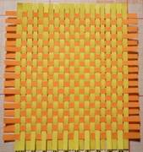 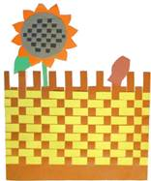 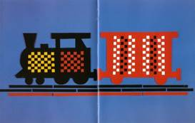

В настоящее время оригами приобретает всё большую популярность. И это не случайно. Развивающий потенциал оригами очень высок.

Тематика оригами очень разнообразна, идет от простого к сложному. Для успешного обучения изготовления игрушек оригами с детьми в игровой форме нужно выучить обозначения заготовок (базовые формы) и условные обозначения (сейчас продается множество книг по технике оригами). В дальнейшем это облегчит изготовление и сократит время на выполнение игрушки.

**6. Лепка из пластилина, глины и соленого теста.**

Лепка – замечательное занятие на развитие мелкой моторики у дошкольников. Перед лепкой ребенку любого возраста обязательно дайте размять пластилин. Это очень полезное упражнение для развития мелкой моторики. В этом плане обычный отечественный пластилин гораздо полезнее, чем мягкий импортный.

Можно делать единичные детали или сразу несколько и объединять их в композиции. Вы можете лепить мелкие детали сами, а малыш может собирать готовую композицию.

Лепим колбаски, колечки, шарики; режем пластилиновую колбаску пластмассовым ножом на множество мелких кусочков, а потом слепляем кусочки снова. Из каждого маленького кусочка делаем лепешку или монетку. Можно надавить на лепешку настоящей монеткой или плоской игрушкой, чтобы получить отпечаток.

Оклеивание полученными лепешками баночки, веточки, и. т. д. Выкладывание из пластилина заданного рисунка шариками, колбасками на фанере или листе картона.

Оклеивание пластилином стеклянной бутылки и придание ей формы вазы, чайника и т. д.

Лепка геометрических фигур, цифр, букв.

**7. Массаж и самомассаж кистей и пальцев рук.**

Ежедневный тщательный массаж кистей рук: мягкие массирующие движения и разминания каждого пальчика, ладошки, наружной стороны кисти, а также предплечья. Можно использовать различные предметы.

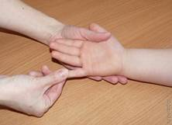

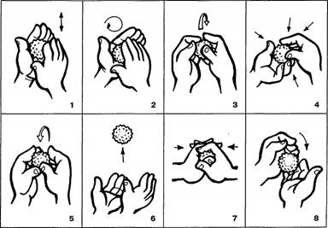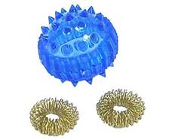

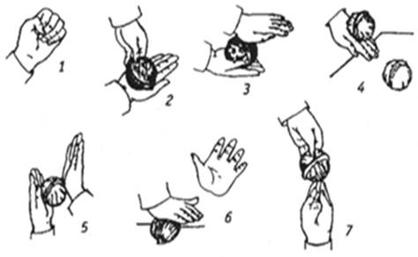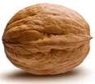

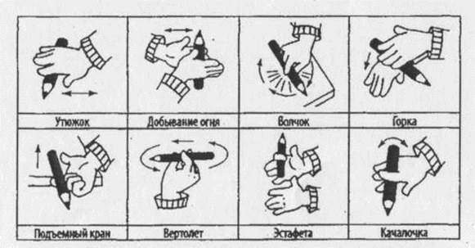

**8. Пальчиковая гимнастика.**

«Пальчиковые игры» - это инсценировка каких-либо рифмованных историй, сказок при помощи пальцев. Многие игры требуют участия обеих рук, что дает возможность детям ориентироваться в понятиях «вправо», «влево», «вверх», «вниз» и др. Дети старше 5 лет могут оформить игры разнообразным реквизитом - домиками, кубиками, мелкими предметами и т. д.

Рекомендуется использовать упражнения, в которых тренируется каждый палец отдельно (ведь в коре головного мозга имеется отдельная область проекции для каждого пальца), необходимы движения и для напряжения, и для расслабления, и растяжки. Движения пальцами нужно выполнять с оптимальной нагрузкой и амплитудой. Вялая, небрежная тренировка не дает эффекта.

*«Пальчики»* (на ладонь одной руки по одному пальчику другой)   
Вот как пальчики шагают   
И мизинец, и большой,   
Указательный и средний.   
Безымянный – вот какой.   
Вот как пляшут наши ручки,   
Веселятся и шалят.   
Вот как пляшут наши ручки,   
Наши ручки у ребят.   
  
*«Считаем пальчики»*   
1, 2, 3, 4, 5. (выброс пальчиков по очереди)   
Будем пальчики считать.   
Все они умелые.   
Дружные и смелые.   
1, 2, 3, 4, 5.   
На другой руке опять   
Будем пальчики считать, (то же)   
1, 2, 3, 4, 5. (показ пальцев)   
Вышел пальчик погулять.   
Только вышел из ворот   
Как другой к нему идет.   
Вместе весело идти.   
Видят – домик впереди (сделать из рук)   
Тук, тук, тук -   
Выходи к вам третий друг, (палец выглядывает).

Необходимо помнить, что пальчиковый тренинг применяется как средство, повышающее тонус коры головного мозга, и соблюдать осторожность при работе с детьми с повышенной судорожной готовностью. Пальчиковый тренинг включает упражнения: статические (удержание приданной пальцам определенной позы), динамические (развитие подвижности пальцев, переключения с одной позиции на другую), расслабляющие (нормализующие мышечный тонус) и др. Однако, зачастую непродуманное искусственное использование этих упражнений не вызывает у детей интереса к ним и не дает достаточного корригирующего эффекта. Эффективность занятий, интерес детей к ним можно повысить, если упражнения пальцевой гимнастики проводить во время чтения детям стишков, сказок, рассказов, работы с ними над потешками, прибаутками, любым речевым материалом. Слушая его, дети одновременно вместе со взрослым “инсценируют” содержание прослушиваемого материала с помощью пальцевых движений и изображений персонажей, их действий и др. Для получения максимального эффекта пальчиковые упражнения должны быть построены таким образом, чтобы сочетались сжатие, растяжение, расслабление кисти руки, а также использовались изолированные движения каждого из пальцев.

Продолжительность пальчикового тренинга зависит от возраста детей (младший возраст до трех-четырех лет), рекомендуемое время – от 3 до 5 минут, в среднем и старшем дошкольном возрасте – 10 – 15 минут в день).

**9. Шнуровки.**

Сейчас в продаже встречается множество разнообразных игр со шнурками. В целом, их можно разделить на несколько видов. Во-первых, шнуровки сюжетные. Ребенку предлагается “незаконченная” картинка *(изображение ежика, белочки, елки, вазы с букетом, домика)*, к которой нужно пришнуровать недостающие детали: грибы, фрукты и орехи, новогодние игрушки, цветы, окошки и т. п. Второй вид шнуровок: пуговицы, башмачки, цилиндры или любые другие, сделанные из дерева или мягкого безопасного материала, цельные предметы, в которых проделаны отверстия для шнурков. К ним прилагаются веревочки и инструкции по созданию художественных переплетений на игрушке-основе. Наконец, третий вид шнуровок: изготовленные из ткани детали домиков, книжек и т. п., которые предлагается соединить с помощью шнурков, чтобы получилась цельная мягкая игрушка или сюжетная мягкая «картина».

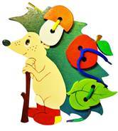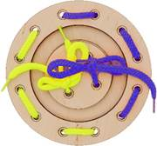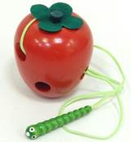

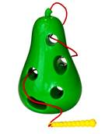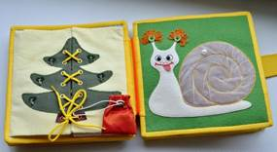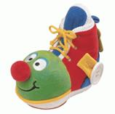

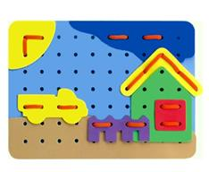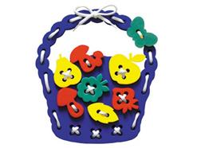

**10. Рисование, раскрашивание.**

Раскрашивание – один из самых легких видов деятельности. Вместе с тем, оно продолжает оставаться средством развития согласованных действий зрительного и двигательного анализаторов и укрепления двигательного аппарата пишущей руки. Раскрашивая любимые картинки, ребенок учится держать в руке карандаш, использовать силу нажима. Это занятие тренирует мелкие мышцы руки, делает ее движения сильными и координированными. Рекомендуется пользоваться цветными карандашами, а не фломастерами.

Необходимо учить детей раскрашивать аккуратно, не выходя за контуры изображенных предметов, равномерно нанося нужный цвет. В процессе рисования у детей развиваются не только общие представления, воображение, углубляется эмоциональное отношение к действительности, но формируются элементарные графические умения, столь необходимые для развития ручной ловкости, освоения письма. Рисуя, дети учатся правильно обращаться с графическим материалом и осваивают различную изобразительную технику, у них развивается мелкая мускулатура руки. Рисовать можно простыми и цветными карандашами, фломастером, мелом, акварельными красками, гуашью.

Рисование различными материалами требует различной степени нажима для того, чтобы на бумаге остался след от пишущего предмета. Это тоже способствует развитию ручной умелости.

Можно предложить ребенку копировать понравившиеся рисунки на прозрачную бумагу. Очень полезны орнаменты и узоры, так как в них присутствует большое количество изогнутых линий, что является хорошей подготовкой руки ребенка к написанию прописных букв.

**11. Графические упражнения.**

В условиях детского сада дети приобретают графические навыки на занятиях изобразительным искусством, а мелкие движения рук развиваются в процессе конструирования и при выполнении трудовых действий. Но этих занятий недостаточно, необходима продуманная система специальных занятий и упражнений по формированию у детей графических навыков не только в детском саду, но и дома.

Графическая деятельность способствует лучшей ориентировке в условиях двумерного пространства листа бумаги и готовит руку ребенка к обучению письму. Важно, чтобы графические задания имели образно-смысловую значимость. С этой целью для рисования выбираются такие объекты как волны, радуга, клубы дыма, чешуйки у рыб. Здесь можно взять задание и на дорисовывание недостающих деталей у цветов и предметов, обводка лекал, штриховка, обводка контурных изображений по пунктирным линиям (точкам). Обводить можно все, что попадется под руку: дно стакана, перевернутое блюдце, собственную ладонь и т. д.

Все это помогает ребенку приобрести опыт графических движений. Для развития точности и уверенности движения руки используются игры, в которых детям необходимо проводить прямые линии в определенном направлении.

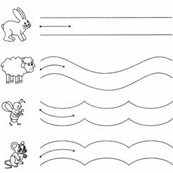 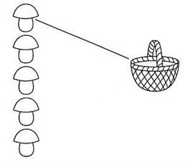

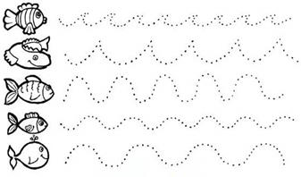 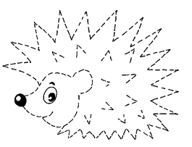

Задания со штриховкой выполняются на нелинованной бумаге. Ребенок должен стараться не отрывать ручку или карандаш от бумаги и не прерывать линии.

Правила штриховки:

* Штриховать только в заданном направлении.
* Не выходить за контуры фигуры.
* Соблюдать параллельность линий.
* Соблюдать расстояние между линиями.

При первых попытках штриховки рука быстро утомляется, дети сильно нажимают на карандаш, нет координации пальцев, но работа сама по себе увлекательна и ребенок возвращается к ней сам. По рисункам можно проследить совершенствование мускульного аппарата.

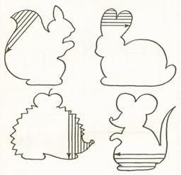 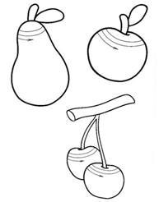

Игра «Всевозможные лабиринты». Ребенку рисуют различные лабиринты. Пусть «пройдет» по ним карандашом. Чтобы занятие не наскучило, лучше всего объяснить, что это за лабиринт, куда он ведет, и кто по нему должен пройти. *(«Этот лабиринт – в замке Снежной Королевы, он изо льда. Герда должна пройти по нему, не касаясь стенок, иначе она замерзнет».)*

Хорошо развивает моторную ловкость рисование карандашом орнаментов на листах в клетку *(графические упражнения)*. Выполнять такие упражнения можно с 5 – 6 лет. Дети с интересом занимаются подобным рисованием. Когда рука ребенка немного окрепнет, то рисунки в его исполнении становятся опрятнее и красивее. Не нужно заставлять ребенка рисовать орнаменты. Постарайтесь заинтересовать его этим занятием. Обязательно нужно показать сначала, как это делается.

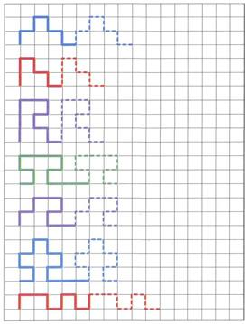

Задания по развитию мелкой моторики могут быть включены в такие домашние дела, как перемотка ниток; завязывание и развязывание лент, шнурков, узелков на веревке; застегивание и расстегивание пуговиц, кнопок, крючков; завинчивание и развинчивание крышек, банок, пузырьков; перебор круп *(горох, гречка,)* или ягод и т. д.

Заданий и упражнений, направленных на развитие мелкой моторики очень много. При желании, особенно, если подключить фантазию и воображение, придумывать их можно бесконечно. И главное здесь – учитывать индивидуальные особенности ребенка, его возраст, настроение, желание и возможности.

При подборе игровых упражнений следует принимать во внимание следующие принципы:

– игровые упражнения должны приносить детям радость, а личностные отношения взрослого и ребенка строятся на основе доверия, взаимопонимания, доброжелательности. Ребенок должен быть уверен, что при затруднениях получит необходимую помощь;

– постепенное усложнение игрового материала и упражнений от простого к сложному.

Ежедневно предлагайте детям подобные занятия. Умелыми пальцы станут не сразу. Но если будут развиваться пальцы рук, то будут развиваться речь и мышление ребенка.

Превратите развитие вашего ребенка в игру и тогда у вас все получится!